 | הִכְבַּדְתִּי | 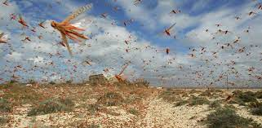 | אַרְבֶּה | 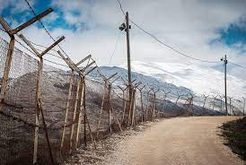
גְבֻלְךָ | 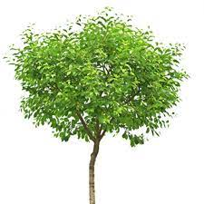 | עֵץ | 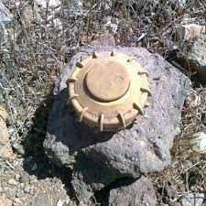 | מוֹקֵשׁ
 | טַפְּכֶם | 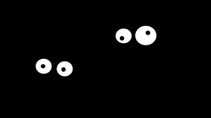 | חוֹשֶׁךְ | 3
יְמֵי  חוֹשֶׁךְ | 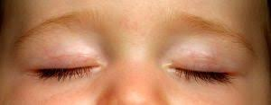 | לֹא  רָאוּ |  | אוֹר
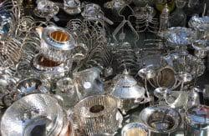 | כְּלֵי  כֶּסֶף וְזָהָב | 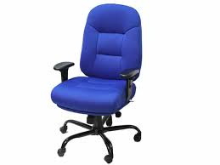 | כִּסֵא | 
פרשת בא
צְעָקָה | 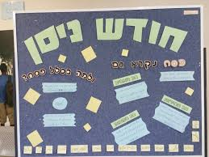 | חוֹדֶשׁ | רֹאשׁ  חוֹדָשִׁים | נִיסָן
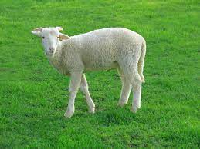 | שֶׂה | 1 | בֶּן  שָׁנָה | 14
י"ד  נִיסָן | 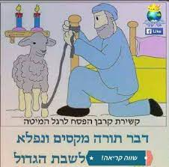 | מִשְׁמֶרֶת | 2 | מְזוּזוֹת
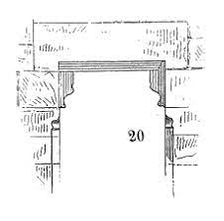 | מַשְׁקוֹף | 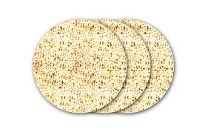 | מַצָה | 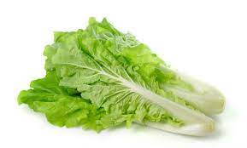
מְרֹרִים | 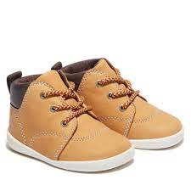 | נַעַלֵיכֶם | 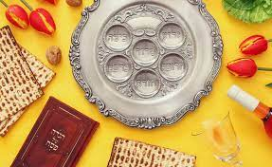 | פֶּסַח

7 | יָמִים  לֹא  ייִמָצֵא | 1 | בַּיוֹם  הָרִאשׁוֹן | 21
כ"א  לְחוֹדֶשׁ  בָּעֶרֶב | 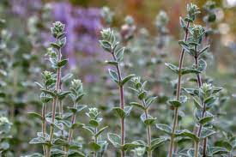 | אֵזוֹב | 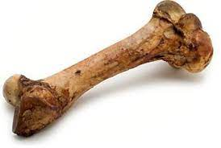 | עֶצֶם
430 | שנים | 600,000 | יָצְאוּ  מִמְצְרָיִם | 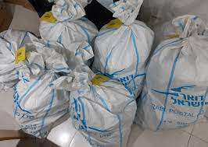
צְרוֹרוֹת |  | שְׂמָלוֹת | 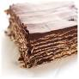 | עוּגוֹת  מַצוֹת
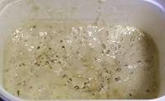 | שְׂאוֹר  מַחְמֶצֶת |  | כֶּלֶב
פירוש מילים
שִׁתִּי | אָשִׂים | הִתְעַלַלְתִּי | שִׂחַקְתִּי | מֵאַנְתָּ | סֵרַבְתָּ
עֵין  הָָאָרֶץ | מַרְאֶה  הָאָרֶץ | הַטֶרֶם  תֵּדַע | הָעוֹד לֹא יָדַעְתָּ | לְמוֹקֵשׁ | לְמִכְשׁוֹל
רוּח  קָדִים | רוּח  מִזְרָח | נָשָׂא | הוֹבִיל | נוֹתַר | נִשְׁאַר
הֶעֱתִירוּ | הִתְפַּלְלוּ | רוּח  יָם | מַעַרָב | חוֹשֶׁך | אַפֵלָה

אָבָה | רָצָה | כָּלָה | גְמִירָה כָּלִיל | רֵעוּתָּה | חַבֵרְתָּ
בְּחָרִי  אַף | בְּכַּעַס | יַפְלֶה | יַבְדִיל | תּוֹתִירוּ | תַּשְׁאִירוּ
בְּחִפָּזוֹן | בִּמְהִירוּת | שְׁפָטִים | נִיסִים | אוֹת | סִימָן
וּפָּסַחְתִּי | וְדִלַגְתִּי | שְׂאוֹר | מַחְמֶצֶת
זוגות מילים
תְסַפֵּר | בְּאָזְנֵי  בָּנֶיךָ | עֵין | הָאָרֶץ
בִּנְעֻרֵינוּ | בִּזְקֵנֵנוּ | בְּבָּנֵינוּ | וּבִּבְנוֹתֵינוּ
בּצֹאנֵנוּ | וּבִּבְקָרֵנוּ | רוּחַ | קָדִים
חָטָאתִי | לַה' | יָמָה | סוּף
וַיָמֶשׁ | חֹשֶךְ | גָרֵשׁ | יִגָרֵשׁ
כְּחַצוֹת | הַלָיְלָה | צְעָקָה | גְדוֹלָה

לֹא | נִהְיְתָה | לֹא | תּוֹסִיף
צְלִי | אֵשׁ | בָּשֵׁל | מְבֻשָׁל
בָּאֵשׁ | תִּשְרֹפוּ | מָתְנֵיכֶם | חַגֻרִים
נַעַלֵיכֶם | בְּרַגְלֵיכֶם | וּמַקְלְכֶם | בְּיָדְכֶם
תַּשְׁבִּיתוּ | שְׂאוֹר | וְנִכְרְתָה | הַנֶפֶשׁ
בְּעֶצֶם | הַיוֹם  הַזֶה | זֶבַח | פֶּסַח

וּבֵרַכְתֶּם | גַם אוֹתִי | כֻלָנוּ | מֵתִים
עֵרַב | רַב | לֵיל | שִׁמֻרִים
קַדֵשׁ | לִי | פֶּטֶר | כָּל  רֶחֶם
מַה | זֹאת? | בְּיַד | חַזָקָה
וְהִגַדְתָּ | לְבִּנְךָ | לְאוֹת | עַל  יָדֶךָ
זִכָּרוֹן | בֵּין  עֵינֶיךָ

